Тема недели: «Вот и стали мы на год взрослее»

- Познавательно -исследовательская деятельность(математическое развитие)
Тема: «Сравнение предметов по величине»(Повторение)
Программное содержание: Развивать умения сравнивать предметы по величине: больше, меньше. Продолжать упражнять в ориентировке в пространстве, используя предлоги: под, за.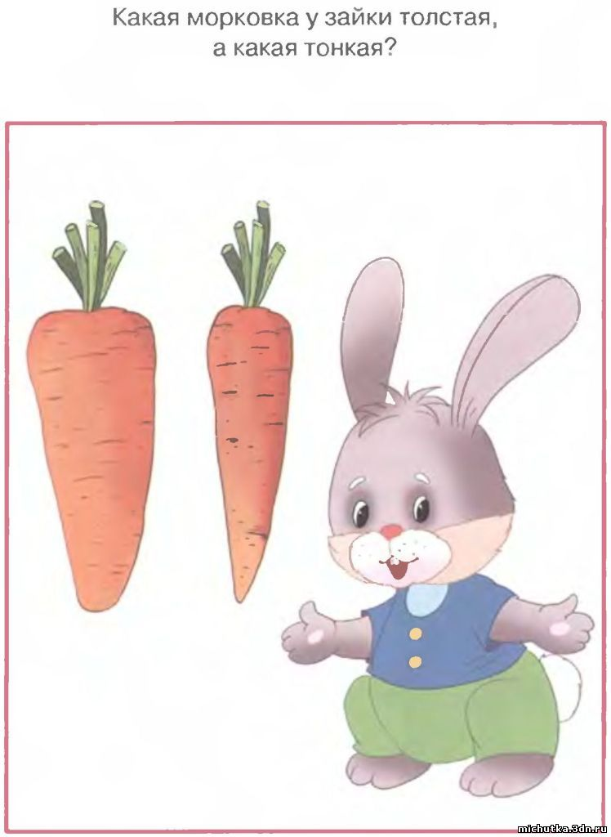
Игра :Помоги зайке определить какая толстая а какая тонкая морковка.
Игра :Собери пирамиду.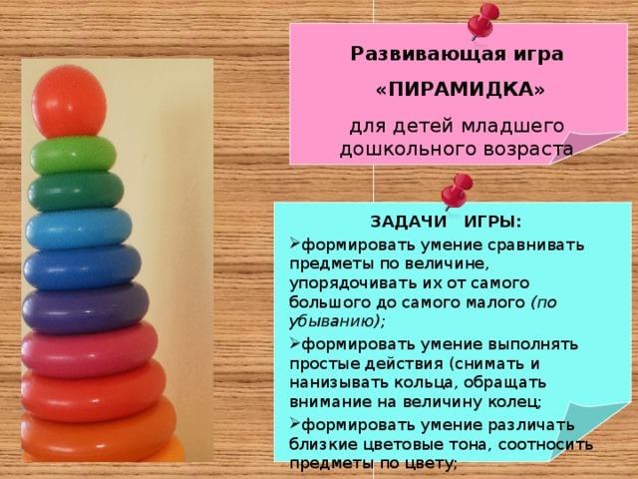

- Восприятие художественной литературы.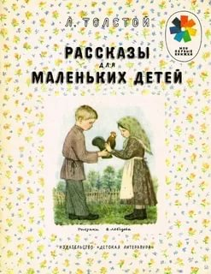
Тема:Чтение Л.Толстой «Птица свела гнездо»
Программное содержание:
Учить эмоционально и активно воспринимать произведение; учить точно отвечать на вопросы; подбирать прилагательные; развивать творческую инициативу, интерес к произведению при пересказе по выстроенной модели.

- Продуктивная деятельность(рисование\лепка)
Лепка Тема «Филимоновские игрушки»
Программное содержание:
Познакомить детей с филимоновской игрушкой как видом народного декоративно – прикладного искусства, имеющим свою специфику и образную выразительность. Формировать начальное представление о ремесле игрушечных дел мастеров.
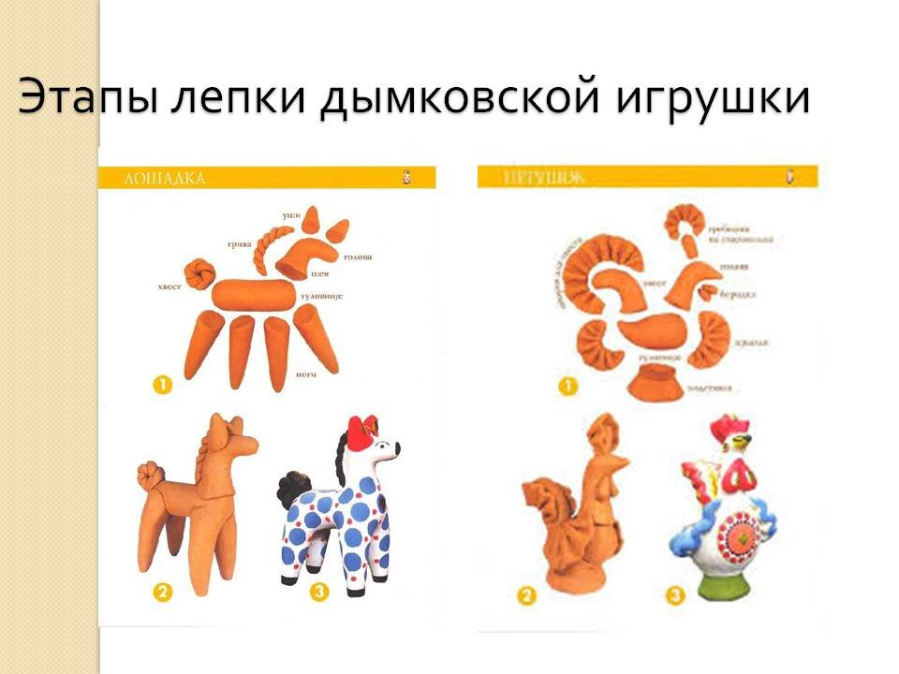

- Коммуникативная деятельность(речевое развитие)

Тема:Опиши игрушку
Программное содержание:
Связная речь: учить детей составлять описание игрушек;

Грамматика:упражнять в согласовании существительных, прилагательных, местоимений в роде, числе; активизировать в речи детей прилагательные;
Звуковая культура речи: закреплять правильное произношение звука [в].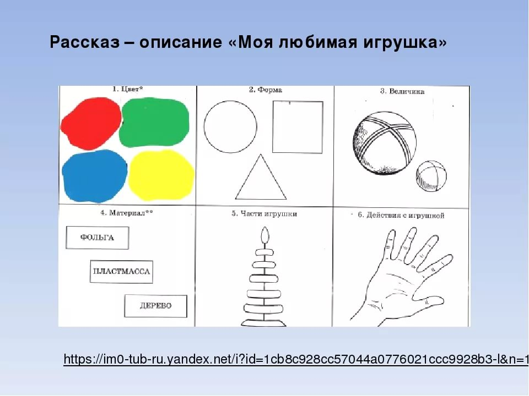
- Продуктивная деятельность (аппликация \конструирование)
Аппликация. Тема «Флажки такие разные»
Программное содержание:
Учить детей составлять линейную композицию из флажков, чередуя по цвету и форме; развивать чувство цвета, формы и ритма; закреплять знания о цвете, форме, навыки аккуратного наклеивания, воспитывать интерес к аппликативной деятельности

- Познавательно – исследовательская деятельность(Познание)
Тема:
«Вот какие мы большие»
Программное содержание:
Усилить те направления работы с детьми, которые вызывали у них сложность или оказались не в полной мере реализованы в соответствии с требованиями программы.
Дидактическая игра с картинками и загадками»Когда это бывает»